**ESCUELA NORMAL DE EDUCACIÓN PREESCOLAR**

**Licenciatura en Educación preescolar**

**Ciclo escolar 2020 – 2021**



**​ESTUDIO DEL MUNDO NATURAL**

**Nombre de la alumna:**

**Jimena Wendolyn Ávila Pecina #2**

**Sandra Luz Flores Rodríguez #9**

**Luz Mariana Gutiérrez Reyes #12**

**Valeria Torres Gutiérrez #20**

**Grupo: 2do. “D”**

**Nombre del trabajo: Resultados de la forma**

**Fecha: 25 de Junio del 2021**

Para la materia de computación en este semestre par hemos aprendido el como utilizar las aplicaciones de Microsoft como lo soy Sway y Microsoft Forms. Hemos realizado una encuesta basada en una presentación de tópico libre, hemos adjuntado esta al final de nuestra presentación y esto es un resumen de lo que nos han contestado 24 personas:

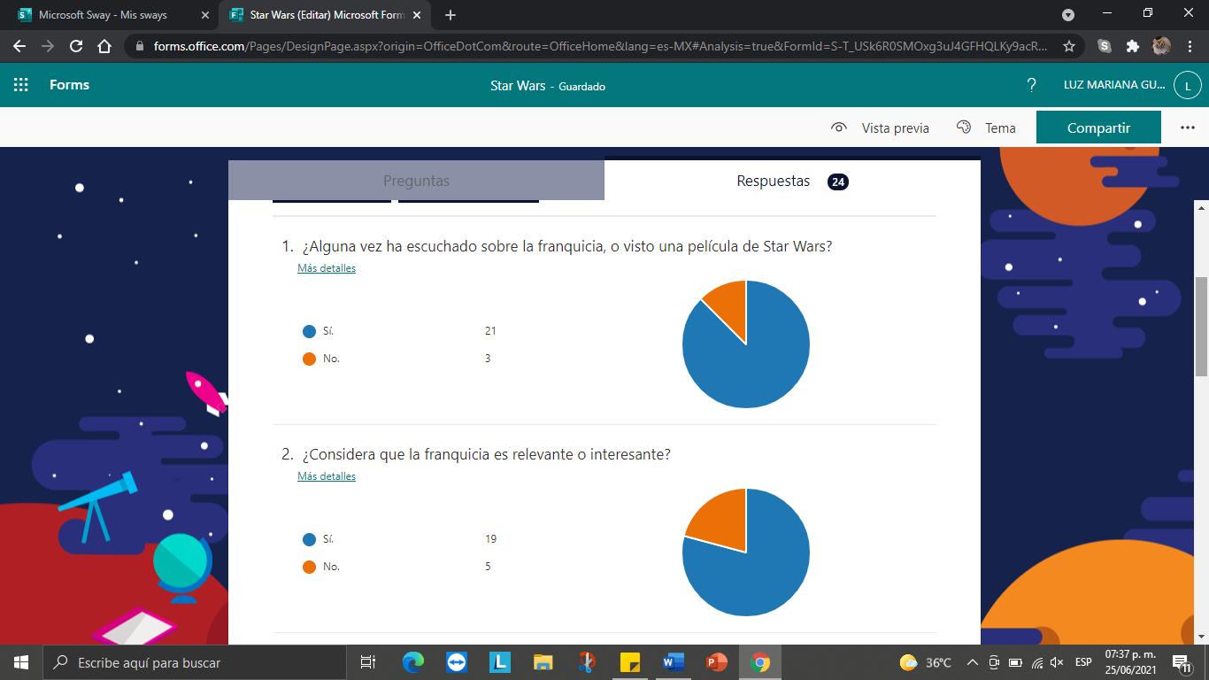

Esta pregunta se nos hizo una buena forma de romper el hielo con los que contestan esta encuesta, ya que, aunque este tópico sea algo no muy común la mayoría de los participantes habían escuchado de esta o hasta habían visto una película, danto un inicio muy interesante a este intercambio de información



No obstante, nos hemos de dar cuenta que no todas las personas de la encuesta tienen un interés genuino en esta saga, su historia y personajes dando como resultado como resultado una baja de dos puntos en la opción a favor.

¿Por qué?

En la pregunta número tres pudimos observar que las opiniones estaban divididas acerca de por qué consideraban que la franquicia era relevante o interesante unos comentaban que marcó un antes y un después, otros que era interesante por qué venían en orden cronológico y que en estás los escritores no dejaron a los fans con dudas otros comentaron que no conocían la saga pero que le resultaba interesante la durabilidad de tal saga. Pero la mayoría estaba de acuerdo en que no es una saga de interés propio pues les parecía aburrida por la misma razón, que es larga. Esto nos dio a entender que la saga perdió el sentido de los espectadores pues la explotaron de más y eso hizo que el interés se fuera disipando hasta convertirla en algo aburrido a la vista.

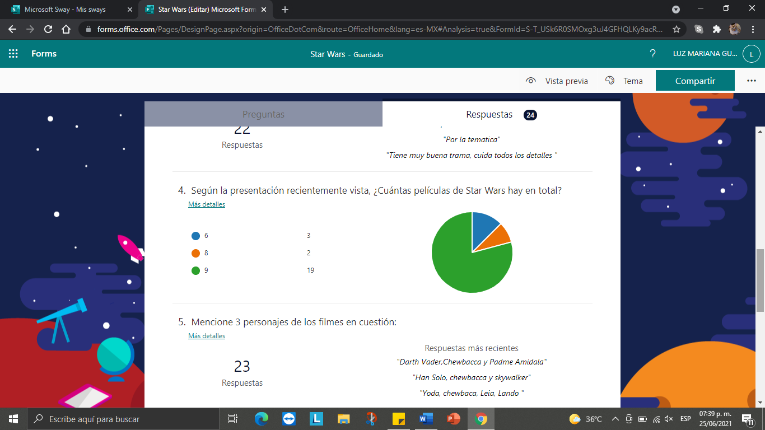

Presenciamos en la pregunta cuatro que la mayoría de las personas pusieron atención en la presentación completa, ya que se da a entender que son 9 películas principales para una trama, sin embargo, creemos que las personas que tienen la respuesta de 6 es porque no contaron la nueva trilogía, hecha por Disney, y los de la respuesta B, fue por un pequeño error de conteo.

Mencione 3 personajes de los filmes en cuestión:

En la pregunta número cinco el análisis nos arrojó que si bien no era de su agrado la película si conocían a sus personajes. Entre los más mencionados están Cheewbacca, Yoda, Darth Vader, Han Solo y la princesa Leía. Esto quiere decir que si bien la saga como tal es de cero intereses sus personajes siguen siendo una atracción para los espectadores. Nos dimos cuenta que son parte de la cultura cinematográfica al ser una saga tan larga los personajes son fáciles de identificar.

Mencione al creador de este mundo de ficción:

En esta pregunta realmente nos impresionamos (la número 6) está hacía el cuestionamiento acerca de quién era el creador de este mundo de ficción y la mayoría respondió correctamente, "George Lucas". Esto nos indica y confirma que esta saga es parte de la cultura, que hay padres que crecieron con esta saga y si les preguntas te responden correctamente pues es tan grande el alcance de esta saga que no es difícil aprenderse este tipo de datos

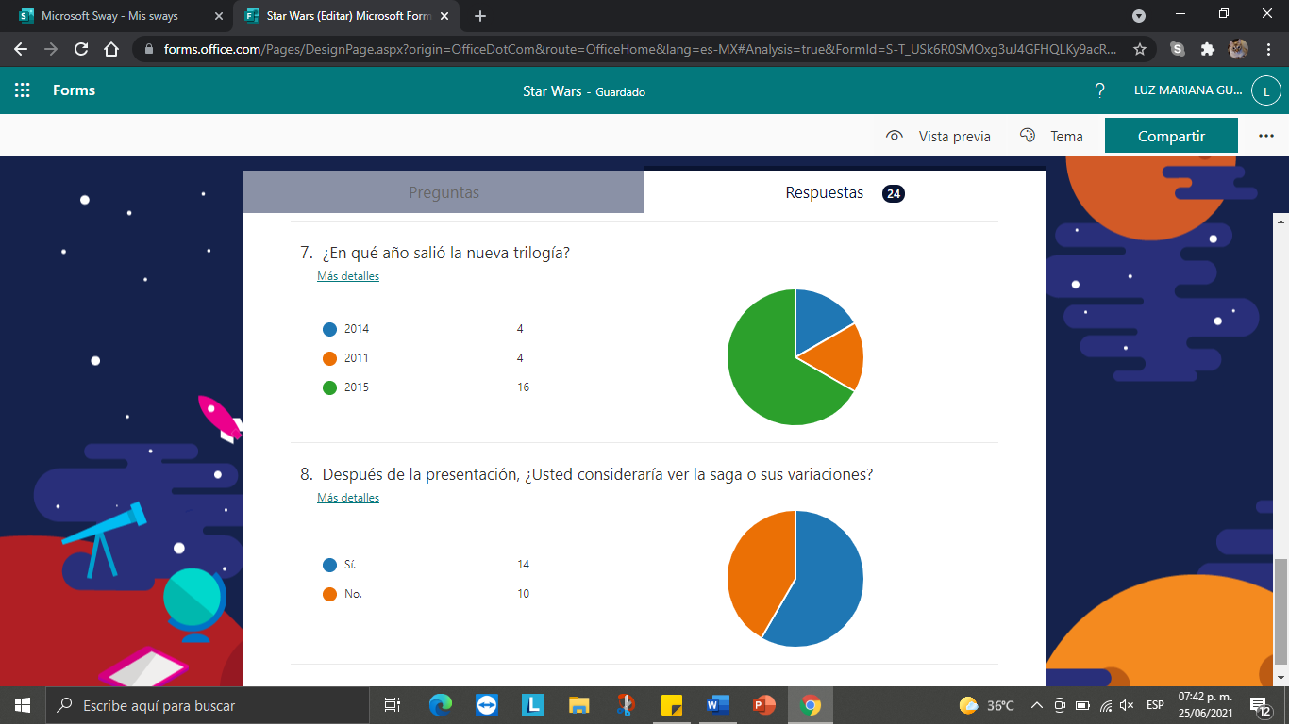

En esta gráfica podemos ver bien representado que de nuevo, las personas no dieron gran importancia a ala presentación, ni a la nueva trilogía, ya que se vio un margen de error considerable en las respuestas.



Por último, en la pregunta número 8 la pregunta fue ¿Usted consideraría ver la saga o sus variaciones? Las respuestas posibles "si" o "no". El 58.3% (14 personas) de los encuestados respondieron que sí. Esto nos dio a entender que en nuestra presentación hubo algo que a la mitad les hizo despertar un interés en la saga y que al estar un poco más informados pudieron juzgar mejor y cambiar su opinión.

Como conclusión podemos observar que toda esta información fue recabada de forma exitosa gracias al manejo correcto de las herramientas tecnológicas que fue adquirido en la clase y con mucha práctica, dando así un resultado sólido y que nos servirá para muchas cosas por el resto de nuestras vidas